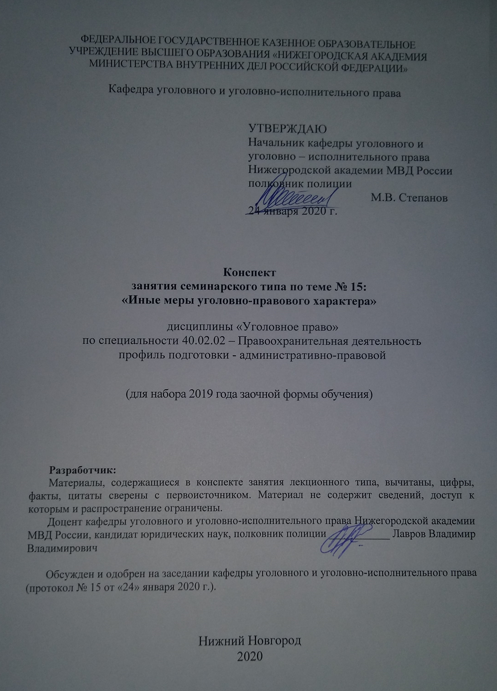
ФЕДЕРАЛЬНОЕ ГОСУДАРСТВЕННОЕ КАЗЕННОЕ ОБРАЗОВАТЕЛЬНОЕ
УЧРЕЖДЕНИЕ ВЫСШЕГО ОБРАЗОВАНИЯ «НИЖЕГОРОДСКАЯ АКАДЕМИЯ МИНИСТЕРСТВА ВНУТРЕННИХ ДЕЛ РОССИЙСКОЙ ФЕДЕРАЦИИ»

Кафедра уголовного и уголовно-исполнительного права

УТВЕРЖДАЮ
Начальник кафедры уголовного и
уголовно – исполнительного права
Нижегородской академии МВД России
полковник полиции
М.В. Степанов
24 января 2020 г.

Конспект
занятия семинарского типа по теме № 15:
«Иные меры уголовно-правового характера»

дисциплины «Уголовное право»
по специальности 40.02.02 – Правоохранительная деятельность
профиль подготовки - административно-правовой

(для набора 2019 года заочной формы обучения)

Разработчик:
Материалы, содержащиеся в конспекте занятия лекционного типа, вычитаны, цифры, факты, цитаты сверены с первоисточником. Материал не содержит сведений, доступ к которым и распространение ограничены.
Доцент кафедры уголовного и уголовно-исполнительного права Нижегородской академии МВД России, кандидат юридических наук, полковник полиции ___________ Лавров Владимир Владимирович

Обсужден и одобрен на заседании кафедры уголовного и уголовно-исполнительного права (протокол № 15 от «24» января 2020 г.).

Нижний Новгород
2020
1.1. Тема занятия: «Иные меры уголовно-правового характера»
Вид занятия: занятие семинарского типа (практическое занятие)
Количество часов: 2

1.2. Цель и задачи занятия
Цель занятия – проверка, углубление и закрепление знаний, полученных процессе самостоятельного изучения темы занятия «Иные меры уголовно-правового характера».
Задачи занятия:
- оказание слушателям помощи в усвоении теоретических знаний по данной теме, полученных в процессе лекции и самостоятельного изучения материала;
- формирование у слушателей четкого представления об иных мерах уголовно-правового характера;
- в ходе обсуждения практических заданий опросить слушателей по отдельным теоретическим вопросам по теме занятия в целях проверки, углубления и закрепления полученных знаний;
- разобрать отдельные практические задания по теме занятия в целях приобретения практических умений и навыков по самостоятельному применению норм уголовного закона;
- воспитание у слушателей убежденности в необходимости уважения и соблюдения российского законодательства, в том числе в рамках дальнейшей практической деятельности, связанной с выявлением, предупреждением, пресечением и раскрытием преступлений.

1.3. Учебные вопросы и практические задания

Практические задания:
1. Просмотрите решения Верховного Суда, рекомендованные для самостоятельного освоения темы, и ответьте на следующие вопросы:
а) в чью компетенцию входит определение вида принудительных мер медицинского характера в отношении невменяемого лица, совершившего общественно опасное деяние?
б) кто компетентен определить тип больницы для лечения невменяемого лица, совершившего общественно опасное деяние?
в) каким образом решается вопрос о возмещении вреда в случае причинения ущерба лицом, совершившим общественно опасное деяние в состоянии невменяемости либо заболевшим душевным расстройством после совершения преступления?

2. Изучите главу 15¹ УК РФ и ответьте на следующие вопросы:
а) какое имущество подлежит конфискации?
б) в каком случае подлежит конфискации денежная сумма взамен имущества?
в) как при конфискации имущества решается вопрос о возмещении вреда, причиненного законному владельцу?

3. 4 ноября 2012 г. Шмаков во время прохождения колонны демонстрантов по площади Минина выхватил спрятанный под верхней одеждой обрез и произвел 2 выстрела, имея намерение убить главу одного из районов города, но обе пули ушли в воздух, так как руку покушавшегося вовремя перехватил сотрудник полиции. В ходе предварительного следствия было установлено, что Шмаков болен хроническим психическим заболеванием, в момент покушения находился в состоянии невменяемости.
Суд, рассмотрев дело Шмакова, вынес постановление, которым освободил его от уголовной ответственности и направил на принудительное лечение в психиатрический стационар специализированного типа с интенсивным наблюдением.
Ознакомьтесь со статьями УК РФ, регулирующими основания и порядок применения к психическим больным принудительных мер медицинского характера. Оцените, правильно ли суд принял решение по делу Шмакова.

4. Волков за угон автомобиля и нарушение правил дорожного движения, повлекшее по неосторожности смерть 1-го человека и причинение тяжкого вреда здоровью 2 гражданам, осужден к лишению свободы на 7 лет с лишением права управлять транспортным средством на 2 года. Во время отбывания наказания в местах лишения свободы он заболел хронической психической болезнью, лишающей его возможности отдавать отчет в совершаемых им действиях и руководить ими. К моменту заболевания им не отбыто 2 года 1 месяц и 22 дня лишения свободы.
Каким образом следует поступить администрации исправительной колонии в связи с болезнью Волкова? Какое решение следует принять по закону?

5. Курдов был арестован в связи с участием в групповом изнасиловании. В период проведения предварительного следствия он заболел временным психическим расстройством в форме реактивного состояния. Постановлением суда Курдов был направлен на принудительное лечение в психиатрический стационар специализированного типа. Уголовное дело в отношении него было приостановлено. Через два года и 3 месяца комиссия врачей-психиатров пришла к выводу, что Курдов вышел из реактивного состояния.
Имеются ли основания для прекращения принудительных мер медицинского характера? Можно ли к Курдову применить наказание за совершенное преступление?

Примерные темы рефератов (докладов):
1. Особенности уголовной ответственности и наказания несовершеннолетних в зарубежных странах.
2. История развития российского законодательства об уголовной ответственности несовершеннолетних.

1.4. Рекомендуемая литература
- Уголовный кодекс Российской Федерации от 13 июня 1996 года № 63-ФЗ (с изм. и доп.) // Собрание законодательства Российской Федерации. – 1996. – № 25. – Ст. 2954.
- Закон РФ от 2 июля 1992 г. № 3185-I «О психиатрической помощи и гарантиях прав граждан при ее оказании» (с изм. и доп.) // Ведомости СНД и ВС РФ. – 1992. – № 33. – Ст. 1913.
- Постановление Правительства РФ от 6 февраля 2004 года № 54 «О медицинском освидетельствовании осужденных, представляемых к освобождению от отбывания наказания в связи с болезнью» (с изм. и доп.) // Собрание законодательства Российской Федерации. – 2004. – № 7. – Ст. 524.
- Постановление Пленума Верховного Суда РФ от 7 апреля 2011 года № 6 «О практике применения судами принудительных мер медицинского характера» // БВС РФ. – 2011. – № 7.
- Уголовное право. В 2 т. Том 1 Общая часть: учебник для академического бакалавриата / А.В. Наумов Пособие для вузов [и др.]; отв. Ред. А.В. Наумов, А.Г. Кибальник. – 5-е изд., перераб. и доп. – М.: Издательство Юрайт, 2017. – 410 с. – (Серия: Бакалавр. Академический курс).
- Уголовное право. Общая часть: учеб. Пособие для вузов / В.В. Сверчков – 10-е изд., перераб. и доп. – М.: Издательство Юрайт, 2019. – 251 с. – Серия: Специалист.
- Уголовное право России. Части Общая и Особенная: учебник для бака-лавров / отв. ред. А.И. Рарог. – 2-е изд., перераб. и доп. – Москва: Проспект, 2018. – 624 с.
- Уголовное право России. Общая часть: курс лекций / под ред. А.П. Кузнецова; Е.Е. Черных. – Н. Новгород : Нижегородская академия МВД России, 2016. – 712 с.

Рекомендуемые ресурсы, доступные в сети Интернет:
- Официальный Интернет-портал правовой информации http://www.pravo.gov.ru/
- Сервер органов государственной власти России «Официальная Россия» http://gov.ru/
- Официальный сайт Президента РФ http://президент.рф/
- Официальный сайт Правительства РФ http://правительство.рф/
- Официальный сайт Конституционного Суда РФ http://www.ksrf.ru/
- Официальный сайт Верховного Суда РФ http://www.vsrf.ru/
- Официальный сайт Государственной Думы Федерального Собрания РФ http://www.duma.gov.ru/
- Официальный сайт Генеральной прокуратуры РФ http://www.genproc.gov.ru/
- Официальный сайт Следственного комитета РФ http://www.sledcom.ru/
- Официальный сайт Министерства внутренних дел РФ http://www.mvd.ru/
- Официальный сайт Министерства юстиции РФ http://www.minjust.ru/
- Справочная правовая система КонсультантПлюс. http://www.consultant.ru/about/
- Российская государственная библиотека (РГБ) – http://www.rsl.ru/
- Научная электронная библиотека eLibrary.ru– http://elibrary.ru
- Электронно-библиотечная система «Университетская библиотека онлайн» http://BiblioClub.ru
- Электронно-библиотечная система «Юрайт» - http://biblio-online.ru
- Электронно-библиотечная система Нижегородской академии НА МВД России. - https://namvd.bibliotech.ru

1.5. Краткое описание учебных вопросов и алгоритм выполнения практических заданий
Краткое описание учебных вопросов
Понятие принудительных мер медицинского характера по УК РФ. Цели, основания применения и виды этих мер, их отличие от наказания.
Принудительные меры медицинского характера, применяемые к душевнобольным. Амбулаторное принудительное наблюдение и лечение у психиатра. Принудительное лечение в психиатрическом стационаре общего типа. Принудительное лечение в психиатрическом стационаре специализированного типа. Принудительное лечение в психиатрическом стационаре специализированного типа с интенсивным наблюдением. Основания и порядок применения, продления, изменения и прекращения принудительных мер медицинского характера. Зачет времени применения принудительных мер медицинского характера.
Принудительные меры медицинского характера, соединенные с исполнением наказания. Основания и порядок их применения.
Понятие конфискации имущества, основания ее применения. Имущество, подлежащее конфискации. Особенности конфискации имущества, переданного осужденным другому лицу (организации). Конфискация денежной суммы взамен имущества. Решение вопроса о конфискации имущества как средство возмещения причиненного ущерба законному владельцу.
Алгоритм выполнения практических заданий
Для решения заданий слушатели должны:
- хорошо изучить теоретическую часть рассматриваемой темы;
- уяснить логическое место изучаемого вопроса (темы) в курсе;
- повторить предыдущие темы;
- выучить основные положения постановлений Пленума Верховного Суда в рамках рассматриваемой темы занятия и разобраться в их сущности.
Решение заданий следует проводить в три этапа:
- на первом, слушателям следует уяснить условие задания,
- на втором, усвоить вопросительную часть задания,
- третий этап, непосредственное решение задания с помощью приобретенных знаний, УК РФ, нормативно-правовых актов, к которым отсылает уголовный закон, судебно-следственной практики.
Решение практического задания (задачи) предполагает проведение комплексного юридического анализа описанного происшествия. Решение задачи – это демонстрация слушателем степени усвоения темы дисциплины «Уголовное право», комплексности знаний, а также навыков проведения юридического анализа, то есть практического применения теоретических знаний. Поэтому к решению задачи следует подойти творчески, но вместе с тем очень внимательно, не упуская из виду ни одной значимой детали. Ответы на поставленные в задачах вопросы должны быть четкими Решение не может ограничиваться ссылкой на статьи УК РФ, его следует грамотно аргументировать. Если обучающийся приходит к выводу об отсутствии в деянии состава преступления, он должен указать какие конкретно признаки отсутствуют и почему.

1.6. Контрольные вопросы
1. Понятие принудительных мер медицинского характера по УК РФ.
2. Цели, основания применения и виды этих мер, их отличие от наказания.
3. Принудительные меры медицинского характера, применяемые к душевнобольным.
4. Основания и порядок применения, продления, изменения и прекращения принудительных мер медицинского характера. Зачет времени применения принудительных мер медицинского характера.
5. Принудительные меры медицинского характера, соединенные с исполнением наказания. Основания и порядок их применения.
6. Понятие конфискации имущества, основания ее применения. Имущество, подлежащее конфискации. Особенности конфискации имущества, переданного осужденным другому лицу (организации). Конфискация денежной суммы взамен имущества.

